1- Choisis un animal dans le texte complémentaire et remplis sa fiche d’identité.
Dessine-le.
Expression
Le

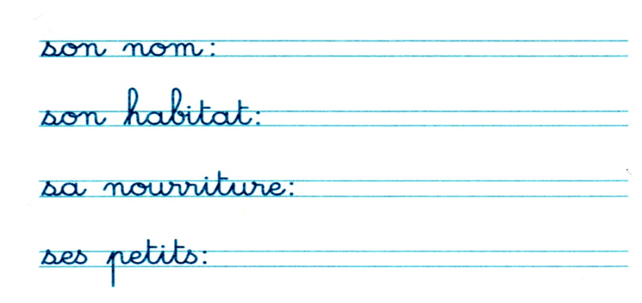

2- Sous chaque dessin, écris l’habitat et la nourriture de l’animal.

